ҚАШЫҚТЫҚТАН ОҚЫТЫЛАТЫН САБАҚТАРДЫ ЖОСПАРЛАУ

Астаев Шалкар Болатбекович

директордың әдістемелік жұмыстары жөніндегі орынбасары

«Қожагелді батыр атындығы орта мектебі»КММ

Шығыс Қазақстан облысы,Тарбағатай ауданы,Ақсуат ауылы

**Аннотация**

Бұл мақалада қашықтықтан оқыту жағдайында сабақты ұйымдастыру және жоспарлау жолдары қарастырылады. Онлайн оқытуды жүзеге асыру үшін мұғалім жаңа тақырып бойынша 8-10 минуттық өз лекциясын камераға не ұялы телефонға түсіреді. Бұл жұмысты дәрістің негізгі ұғымдарын тақтаға жазып немесе слайд көрсете отырып, түсіндіру арқылы жүзеге асыруға да болады. Осыдан соң мұғалім лекциясын оқушыларға мессенджерлер (Whats App, Telegram, т.б.) не оқыту платформалары (ZOOM, MC Teams, т.б.) арқылы жіберуіне болады. Оқушылар осылайша үйге берілген жаңа тақырыпты игеру барысында бірнеше ресурсты (материалдарды, мәтіндерді) қолданады, олардың ішінде, оқулық , мұғалімнің видеодәрісі, мұғалімнің сілтеме жасаған интернет сайты, басқа да материалдар, т.б.

Әрине, сандық білім беру ресурстары мұғалімді алмастыра алмайды, бірақ мұғалімге қосымша материалдарды ұсынады, яғни сабақ мазмұнын ақпараттық коммуникациялық технологиялардың мүмкіндіктері арқылы жоспарлауға , ұйымдастыруға мүмкіндік береді.

Қашықтықтан оқыту дегеніміз - мұғалім мен оқушы арасында қандай да қашықтықта интернет ресурстарының сүйемелдеуімен өтілетін оқытудың формасы , яғни интернет желілерінің көмегімен белгілі бір арақашықтықта оқыту.

Қашықтықтан оқытуды ұйымдастырудың үш түрлі формасы бар: он-лайн ( синхронды ) , офф-лайн ( асинхронды) және вебинар.

Он-лайн режимдегі оқыту дегеніміз – интернет ресурстарының көмегімен ағымдағы уақытта белгілі бір қашықтықта мұғалім экранын көру арқылы оқытуды ұйымдастыру формасы.

Офф-лайн режиміндегі оқыту дегеніміз – интернет ресурстарының көмегімен (электрондық пошта) мұғалім мен оқушы арасындағы ақпарат алмасуды қамтамасыз етуге мүмкіндік беретін оқытудың формасы.

Вебинар дегеніміз –интернет желілерінің көмегімен семинарлар тренингтер өткізу формасы.

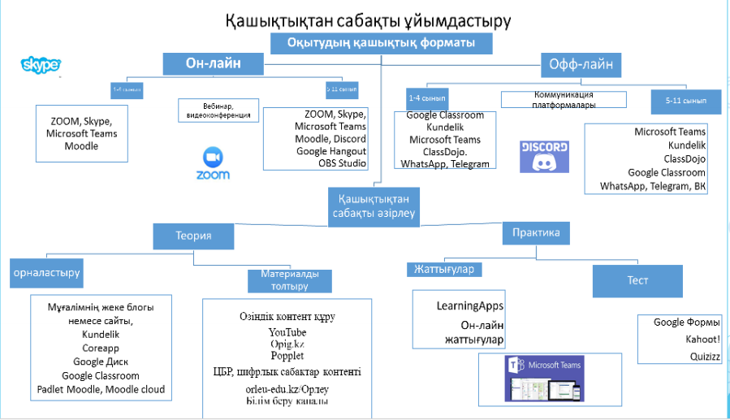

Қашықтықтан оқыту технологиялары : телевизиялық , желілік және кейс технология. Желілік технология – құрамына оқу-әдістемелік материалдармен қамтамасыз ету енген, оқушылардың бір – бірімен және оқытушылармен өзара интерактивті байланысу нысандарын , сондай-ақ Кundelik.кz, Bilimland.kz, Online Mektep.org,Zoom,Skype,Google Meet т.б. арқылы интернет желісін пайдалану негізінде оқу үдерісін басқару технологиясы. Кейс арқылы оқыту оқушылар сабаққа арналаған мәтіндік , мультимедиялық материалдарды қолма-қол алып,өз бетінше меңгереді, мұғалім оқу нәтижелерін бақылайды, кеңес береді.

Қашықтықтан оқыту сабағы дегеніміз оқушының өз бетінше білім алу принципіне негізделген білім беру үдерісі. Қашықтықтан сабақ құрылымының моделі келесі элементтерден тұрады: мотивациялық , нұсқаулық , ақпараттық , бақылау , коммуникативтік және кеңес беру.

Қашықтықтан сабақты ұйымдастыруды жоспарлағанда , алдымен оқу бағдарламасындағы оқу мақсаттарына шолу жасап, сынып оқушыларының ерекшеліктерін ескере отырып , сабақ мақсаттарын құру. Өтілетін тақырыпқа қажетті материалдарды презентация , PDF, Jpeg форматында, аудиожазба ,бейнежазба , Google формада тестік тапсырмалар түрінде алдын ала дайындап қою керек.

Сабақ жоспарының негізінде оқушыларға өздігінен оқу , орындау үшін оқулықтан оқу материалы мен тапсырмаларды ұсынамын.Сонымен қатар , интернет – платформаларда орналастырылған сабақтарды,қолжетімді сандық білім беру ресурстарын ұсынамын.

Әдебиеттер:

1. Орта білім беру ұйымдарының педагогтері үшін қашықтықтан оқытылатын сабақтарды ұйымдастыруға және өткізуге арналған әдістемелік ұсынымдар

<https://cloud.mail.ru/public/2iYn/3WhZPVKg>

1. Қашықтықтан оқытылатын сабақтарды әзірлеуге арналған әдістемелік ұсынымдар

<https://cloud.mail.ru/public/2iYn/3WhZPVKg>

1. Технология оргонизации дистанционных уроков

<https://cloud.mail.ru/public/4VMx/2enrPEqPS>

4.Қашықтықтан оқыту технологиясы бойынша оқу процесін ұйымдастыру ережесі

<https://adilet.zan.kz/rus/docs/V1500010768>